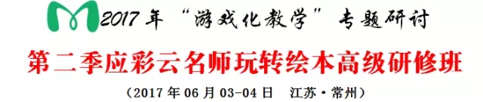
课程核心：
特级教师 课程游戏化 游戏化教学 玩转绘本 阅读专题
课程背景：
《指南》提出选择适合幼儿阅读需要的学习内容，是当前我国幼儿园阅读教育的一个关键问题；而图画书是幼儿阅读学习的最为合适的内容，因此选择高质量的图画书并构建成为幼儿园早期阅读教育的主要资源，是每一位教师开展早期阅读工作的重要内容。
同时“绘本教学”作为当今幼儿园中较为流行与推崇的一种课程，它作为儿童世界的精神食粮，正在被各地区的老师广泛的关注并研究。绘本作为载体向儿童呈现了一个个新奇的世界，绘本故事让儿童体验了一次次从未有过的经历。儿童是在情景中学习的，绘本创造了优质的学习情景，在绘本的情景中，儿童除了阅读绘本，还可以阅读生活；除了语言学习，还可以识事懂理。
课程目标：
多年来，应彩云老师与她的团队一直认为，绘本中既有突出的主流思想，更有广阔的多元信息，教师应该以绘本为媒介，开展各领域的整合教学，而不仅仅是语言教学。出于这些思考，我们联手应彩云名师工作室，特举办此次研讨，为广大热爱绘本教学的幼儿教师提供一个交流学习平台。
课程专家： （邀请应彩云及3位名师工作室成员主讲）
应彩云：正高级教师、上海市特级教师、上海名师基地主持、建国60周年杰出女性
庄春梅：中学高级、常州市教育科学研究院幼教教研员
俞 莉：中学高级、常州市幼教学科带头人、常州市钟楼区幼教管理中心副主任
何 洁：应彩云名师工作室核心成员，上海名师，市教学评优一等奖，本溪路幼儿园分园园长
顾 莹：应彩云名师工作室核心成员，上海市青年教学评优一等奖，闵行区教研室优秀教研员
林 琳：应彩云名师工作室核心成员，上海市青年教学评优一等奖，本溪路幼儿园骨干教师
王倩云：常州市新北区骨干教师、示范性-常州市三井中心幼儿园

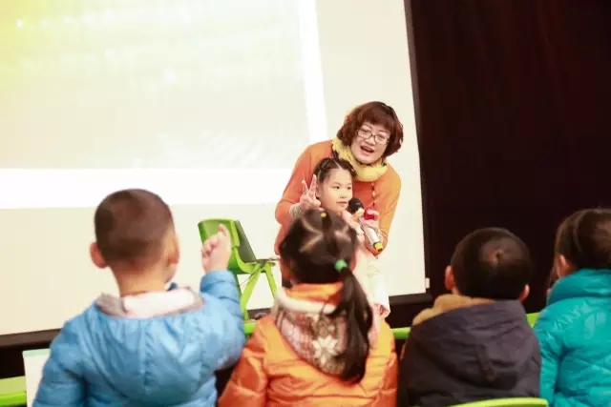
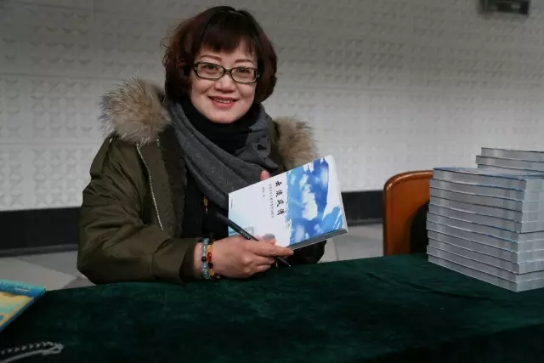

日程安排
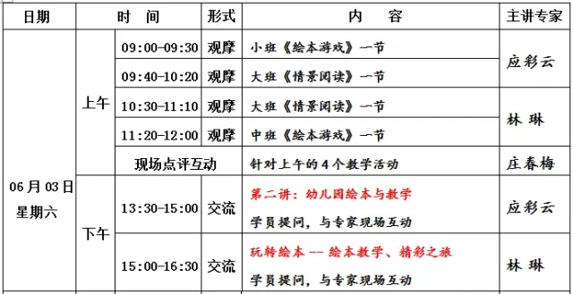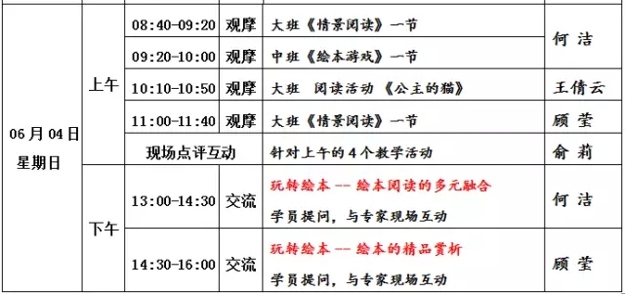
注：具体课程待定。

报名须知2017.06.03—2017.06.04江苏 常州
活动地点
常州市新北区三井中心幼儿园(三楼多功能厅)
1、具体地址:常州市新北区太湖路、嵩山路13号。
2、交通提示:常州站 乘18、36路到三井（通江路龙锦路）下；再步行前往；打车约18元；常州北站 乘b1、b10、b13、b19到通江路太湖路（b）站下，再步行；打车约22元。
报名对象 幼教干部、业务园长、教研组长、班主任、青年教师、新教师。
收费标准 580元/人 (不含食宿)
优惠措施：单个园所集体缴费在5名以上的赠送应彩云最新作品集《云淡风清》1本。
报名方式（场地有限，额满即止）
微信预约：18605821799。
电话预约：
13585909662 杨老师
18605821799 阿杜老师
QQ预约：77681751
食宿安排
锦江都城酒店 商务型酒店 130-150元/人/天（含早）；用餐自理。
具体地点：新北区通江中路88号；乘车路线：同上二、活动地点。

温馨提示
本次活动因场地有限，为保证学习效果和活动质量，请学员提前报名。

主办：木土文化教育发展（上海）中心
协办：上海幼馨学前教育服务中心
承办：常州新北区三井中心幼儿园
二〇一七年五月


